كلية النور الجامعة
المدن هي مراكز للأفكار والتجارة والثقافة والعلوم والإنتاج والتنمية الاجتماعية وغيرها من الأنشطة
البشرية. وللمدن اليد في تمكين الناس من التقدم الاجتماعي والاقتصادي.
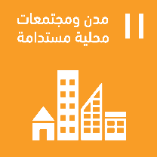

‏

على هامش احتفالية يوم التراث الموصلي الذي اقامته مؤسسة بيتنا تم انشاء متحف التراث الموصلي الذي اختير له بيت موصلي تراثي وروعي فيه ان تكون موجوداته ممثلة لطرز الحياة في الموصل في الماضي القريب , هذا المتحف حظي بدعم كلية النور الجامعة،وتقرر فتح ابوابه للزوار مجانا لمدة شهر بدعم الكلية ايضا.

